МИНОБРНАУКИ РОССИИ

Федеральное государственное бюджетное образовательное учреждение высшего образования

НИЖЕГОРОДСКИЙ ГОСУДАРСТВЕННЫЙ ТЕХНИЧЕСКИЙ

УНИВЕРСИТЕТ им. Р.Е.АЛЕКСЕЕВА

Институт радиоэлектроники и информационных технологий

Кафедра информатики и систем управления

__________________________________________________________________

**Создание блок-схем**  
  
к лабораторной работе

по дисциплине

Информатика и компьютерные технологии

РУКОВОДИТЕЛЬ:

________________ ____Савкин А.Е.._ _

(подпись) (фамилия, и.,о.)

СТУДЕНТ:

________________ ____Плаксин А.А.____

(подпись) (фамилия, и.,о.)

_______23-ИСЗ________

(шифр группы)

Работа защищена «_25_» ___Февраля____

С оценкой ________________________

**Задание к выполнению лабораторной работы № 1**

**Реализация пошаговых блок-схем алгоритмов**

**Вариант 31**

**Задание на лабораторную работу:** Дана строка. Вставить после каждого символа два случайных символа.

**Цель работы:** Научиться строить блок-схемы алгоритмов, выполнить задание по варианту.

**Ход работы:** *Блок-схема основного алгоритма:*

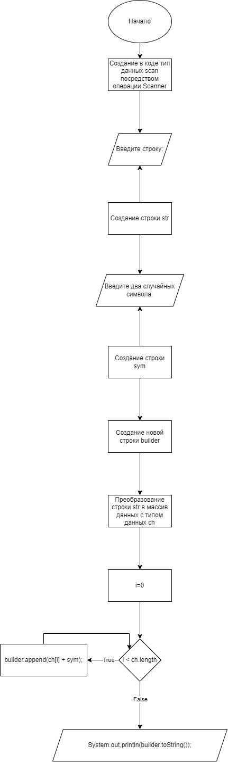

**import** java.util.Scanner;  
  
**public class** Main {  
 **public static void** main (String[] args) {  
 Scanner scan = **new** Scanner(System.***in***);  
 System.***out***.println(**"Введите строку: "**);  
 String str = scan.nextLine();  
 System.***out***.println(**"Введите два случайных символа: "**);  
 String sym = scan.nextLine();  
 StringBuilder builder = **new** StringBuilder ();  
 **char**[] ch=str.toCharArray();  
 **for**(**int** i=0;i<ch.**length**;i++)  
 {  
 builder.append(ch[i] + sym);  
 }  
 System.***out***.println(builder.toString());  
 }  
  
}

*Дополнение: Я делал в программе IntelliJ код на языке Java. После скомпилировал и посмотрел работает ли код. А после в draw.io создал блок схему*

*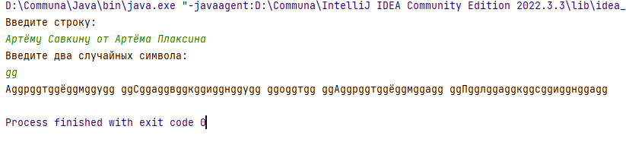  
  
Возможно, что должна быть совершенно неизвестная строчка, но до такого я пока не дорос)))) Поэтому компромиссно взял Scanner))))) Я понимаю, что вместо строки sym я мог использовать тип данных ch, но я решил использовать именно String для упрощения.  
  
Алгоритм:  
  
1-ая строка кода   
  
import java.util.Scanner; - Ввёл понятие скана в код, то есть теперь я могу обращаться к команде Scanner, которая запрашивает данные от пользователя  
  
5-ая строка кода  
  
Scanner scan = new Scanner(System.in); - Говорим, что теперь в системе у нас есть данные ВХОДЯЩИЕ ОТ ПОЛЬЗОВАТЕЛЯ System.in через Scanner  
  
7-ая строка кода   
  
String str = scan.nextLine(); - Создаем новую строку str. Она будет реализована через введённые данные от пользователя*

*11-ая строка кода  
  
char[] ch=str.toCharArray(); - Преобразуем строку str в массив данных c типом данных char, это для того, чтобы можно было работать с каждым символом строки  
  
12-ая строка кода  
  
for(int i=0;i<ch.length;i++) - задаем позицию для i, говорим, что не I должен быть меньше длины массива, и что совершаем один шаг вперед  
  
14-ая строка кода  
  
builder.append(ch[i]+ sym); - Опять же отталкиваемся от StringBuilder и обозначаем, что после каждого символа идет строка sym. Это всё вносится уже не в массив данных, а в новую созданную строку builder  
  
16-ая строка кода  
  
System.out.println(builder.toString()); -Стандартный sout для вывода полученной информации. Выводим новую созданную строку builder.*

**Вывод:**

Научились строить блок-схемы алгоритмов, выполнили задание по варианту.